- 选题依据
- 阐述选题背景，研究意义，或工程设计的价值和意义，该选题国内外技术应用现状和发展趋势，选题的先进性和实用性。
- 选题背景
随着现代农业的快速发展，食品生产加工过程中大量农业化学品的使用以及环境卫生的恶化等因素严重影响了食品安全问题，农产品安全危机频繁发生，如近年来爆发的禽流感疫情、黑心菠萝事件、早期欧美地区的疯牛病事件、致癌香蕉事件等。各类恶性食品安全事件严重影响了人们的身体健康甚至生命安全，并给各国造成了巨大的经济损失。因此，如何对农产品进行有效跟踪和追溯，已成为一个极需迫切解决的全球性课题。在完善法律，加强监督之外，实现从农田到餐桌的全过程追溯，最为有力的举措就是建立农产品的可追溯供应链体系^{[1]}，从而提供可靠真实的农产品信息，满足消费者的知情权和选择权，解决信息不对称问题。与农产品追溯体系比较完善的国家相比，当前我国在整个农产品的生产过程中应用追溯系统的实例寥寥无几，全程可跟踪供应链尚未形成。因而，建立完善的农产品可追溯供应链系统具有切实的现实意义与需求。
RFID（射频识别：radio frequency identification）是一种非接触式的自动识别技术，它通过射频信号自动识别目标对象并获取相关数据^{[2]}。因其高效、快速、可靠、非视距读取等优点，该项技术已被广泛应用于物流、供应链、车辆识别、门禁系统、图书管理、资产管理等领域，将RFID技术应用于农产品追溯供应链系统可充分发挥和利用该技术的优点。基于RFID的农产品追溯供应链系统以RFID技术为载体，实现整体业务流程包括农产品从种植生产、采摘加工、运输仓储到最后的销售整个流程中的信息可视化管理，并通过记录生产、加工、质检、运输、仓储和销售等环节的数据，从而生成每个农产品包装上的唯一可追溯标签，消费者可通过该标签条码进行产品溯源查询，实现农产品的安全可追溯性。
- 工程设计价值意义
Den Ouden和ZuurBier等学者于1996年首次提出了食品供应链（Food Supply Chain）概念^{[3]}。直至今日，食品供应链已得到极大程度的发展与完善，不少发达国家已经建立了较为成熟的农产品跟踪追溯系统。随着我国加入WTO后，将会有更多农产品出口到欧美地区，
然而为了符合欧美对食品跟踪与追溯的要求，更好地为出口服务，促进我国农产品质量的提高，就迫切需要实施农产品的跟踪与追溯体系。
传统的农产品环境监测跟踪追溯多采用的是人工实地检测获取环境数据，这种方式存在很大的局限性和误差性。人工检测即耗费人力、物力又受主观因素的影响，测量数据难免有误差，并且记录形式单一，不利于长久存储。新兴的物联网技术很好的解决了这些问题，通过无线传感器网络可实时采集田间信息，如空气温湿度、光照强度、土壤湿度与盐碱度等环境信息，满足了农产品跟踪追溯系统的自动化与智能化。
在跟踪追溯供应链系统中，信息是最为关键和重要的环节。传统的方法是通过手工记录完成，其直接后果就是效率低下、出错率高并且不能长久保存。RFID作为一种新兴无接触的无线传输技术，它适用于各个领域的跟踪追溯系统。RFID采用非接触式批量读取信息，该项特性降低了标签本身的磨损，加长使用寿命，同时更主要的是加快了流通速度，提高供应链的效率。基于RFID的农产品供应链系统的建立，将会促进RFID在供应链管理中的全面应用，一方面有利于RFID技术的发展和普及性的应用，另一方面也有利于发挥供应链的作用，提高供应链管理的效率，提高供应链整体及各企业成员的竞争力，使得RFID供应链系统在未来的追溯机制中更具有潜力和优势。
- 国内外技术应用现状
- 供应链管理研究现状
在供应链概念研究上，美国学者Elise Golan认为可追溯系统是指在整个加工过程中整个供应链体系中对某种产品特性进行追踪记录的体系，同时根据可追溯体系的自身特性设定了衡量可追溯体系的三个标准——深度、宽度和精度^{[4]}。我国学者方炎等将“食品可追溯”定义为食品供应链各个阶段信息流的连续性保障体系，同时将食品安全追溯制度的内容分为五个部分，包括记录管理、查询管理、目标管理、标识管理、责任管理和信用管理^{[5]}。
在供应链系统的建立上，国外学者Salaun和Flore认为，可追溯体系的建立有助于食品相关企业加强对食品供应链的管理，增强食品质量控制力度，从而提高相关企业的品牌信任度和树立良好口碑，可追溯制度将为供应链合作企业带来一系列的收益^{[6]}。日本在食品供应链管理方面处于国际领先地位，不但制定了食品安全法规，而且建立了“食品身份证制度”产品履历和跟踪监视制度，要求生产、流通等各部门采用RFID电子标签技术、条码技术用来详细记载产品流通过程和生产环节中的数据信息^{[7]}。国内很多学者也提出了要进行食品可追溯体系的建设，其中有王波等研究了农产品和食品领域可追溯系统的技术现状，着重给出了条码自动识别技术和无线射频识别技术的应用现状和发展^{[8]}；谢菊芳等运用二维条码技术、无线射频技术和组件技术，设计了基于.NET的猪肉安全生产追溯系统^{[9]}；张兵等将网络信息化技术与蔬果种植业的实际相互结合，使用EAN/UCC条码作为蔬菜产品的标识码，构建出以中心管理系统为主，生产基地管理子系统、配送中心管理子系统、公众查询子系统为辅的蔬果质量可追溯系统，进而实现蔬果业“从农田到餐桌”的全程质量控制^{[10]}。
然而，供应链管理作为一种全新的管理模式，涉及到一个或者多个企业的方方面面，是一个非常复杂的管理体系。从我国当前的供应链管理现状来看，这种崭新的管理模式还存在许多问题，如整体利益与企业利益的矛盾关系；信息数据库建设的进一步完善；供应链管理技术的进一步完善实施；整体性控制平台的缺乏等。
- RFID技术研究现状
RFID射频识别技术在20世纪60年代开始得到发展，到90年代这项技术开始进入商业应用阶段。经过多年发展，RFID技术标准化问题日趋为人们所重视，RFID产品也逐渐得到广泛应用并且种类更加丰富多样，成本也在不断降低。目前，业界最关注的是位于中高频段的RFID技术，特别是860MHz-960MHz（UHF超高频段）的远距离RFID技术发展最快^{[11]}。
RFID技术最先在美国得到快速发展，美国政府也是RFID应用的积极推动者，在RFID标准的建立、相关硬件技术的开发与应用领域均走在世界前列。从全球产业格局来看，目前RFID产业主要集中在RFID技术应用比较成熟的欧美市场。飞利浦、西门子、ST、TI等半导体厂商基本垄断了RFID芯片市场；IBM、HP、微软、SAP、Sybase、Sun等国际巨头抢占了RFID中间件、系统集成研究的有利位置；Alien、Intermec、Symbol、Transcore、Matrics等公司提供RFID标签、天线、读写器等产品设备。相对于欧美等发达国家和地区，我国在RFID产业上的发展还较为落后。我国RFID缺乏关键核心技术，特别是在超高频RFID方面，国内发展较晚，技术相对欠缺，从事超高频RFID产品生产的企业很少，更缺少具有自主知识产权的创新性企业。同时，在RFID产业链上，包括芯片设计、标签封装、读写设备的设计和制造、系统集成、中间件、应用软件等，我国还未形成成熟的RFID产业链，产品的核心技术基本掌握在国外公司手里，但是目前国内已有极少数企业已经具备了超高频读写器设计制造能力。
因为RFID的非接触快速读取的特点，目前已在各个领域得到广泛应用，欧美地区RFID技术已广泛应用到包括交通、车辆管理、身份识别、生产线自动化控制、仓储管理及物资跟踪等领域；零售商沃尔玛、制造商吉列、强生、宝洁等知名企业也积极响应RFID应用。国内RFID技术也在包括物流、零售、制造业、服装业、医疗、防伪、资产管理、动物识别、图书馆等众多领域开始广泛应用，对改善人们的生活质量、提高企业经济效益、加强公共安全以及提高社会信息化水平具有重要影响。
- 基于RFID供应链系统研究现状
国外对追溯供应链系统研究较早，多数学者从技术层面对追溯供应链系统的模型架构和开发进行研究，主要应用RFID信息技术，采用EPCIS编码方案，应用领域包括牛奶、水产品、果蔬、生猪及豆制品和粮油食品等。其中，Mira Trebar等提出养殖鱼类供应链RFID追溯系统^{[12]}；Gianni Fenu等提出基于RFID技术的供应链可追溯系统，并应用于生猪及其制品中^{[13]}；Filippo Gandino等提出粮油食品行业通过集成RFID应用于可追溯管理^{[14]}。美国成立家畜标识小组（USAIP），共同参与制定家畜标识工作计划，采用RFID电子标签实现对畜产品生产过程的追溯；日本在蔬果EDI协议会的主持下，开展了苹果、米、蔬菜等农产品基于RFID技术的生产履历和食品跟踪系统的建立。
国内学者研究食品供应链追溯系统所应用的信息技术主要包括条形码技术、RFID技术、RFID技术与编码方案结合、物联网关键技术、3G技术、虹膜识，采用的编码方案有EAN/UCC和EPCIS，应用的领域包括水产品、果蔬、生猪、大宗农产品等。其中，罗敏等提出将RFID技术、无线数据通信技术、网络技术及数据库技术等应用于食品安全检测追溯系统的设计^{[15]}。张土前、蒋平安等提出以新疆阿克苏苹果为例，将GIS技术、数据库技术、NET技术和JSP等技术相结合，开发了基于RFID与WebGIS的阿克苏苹果质量安全溯源系统^{[16]}。
目前，关于追溯系统的研究侧重于生猪及肉制品、家禽、水产品、大宗农产品等，现有的食品供应链追溯系统的研究主要是基于RFID技术的模型架构和系统设计的构建，真正系统实现的很少。鉴于此，本系统主要是在国内外相关研究的基础上，在确定食品供应链中各环节溯源信息的基础上，实现以RFID电子标签为数据载体对食品进行唯一标识，实现数据的自动采集，增强个体标识的精度和准确性，设计基于RFID物联网架构下农产品供应链追溯系统，实现农产品供应链全程信息可视化管理和信息可追溯。
- 发展趋势
- 供应链管理发展趋势
随着社会经济的发展和市场竞争的趋势日益激烈化，不断发展和完善供应链管理已成为企业提高自身市场竞争力的新型手段，物联网背景下的供应链管理也在实践中出现了一些新的发展趋势^{[17]}：
- 敏捷化供应链：敏捷供应链强调从整个供应链的角度考虑、决策和效绩评价，追求快速反应市场需求，提高供应链各环节效益，实现利益共享的双赢目标。同时尽量迅速、准确的满足顾客的个性化、多样化的需求，不断的培养并提高顾客忠诚度，从而拥有较为稳定的顾客资源。
- 绿色化供应链：绿色供应链引入全新的设计思想，对产品从原材料购买、生产、消费，直到废物回收再利用的整个供应链进行生态设计，通过链中各个企业内部部门和各企业之间的紧密合作，使整条供应链在环境管理方面协调统一，达到系统环境最优化。
- 集成化供应链：借助物联网，企业能够有效满足供应链管理中各个环节的信息共享，更好地让供应链环节中各个部门之间协调化发展，实现供应链的集成化管理。
- 智能化供应链：运用物联网的高效信息识别和定位跟踪优势，企业可以有效实现对生产环节中的信息快速、准确的获取，对运输配送环节中的物流、车辆实时跟踪追溯，强化企业生产、运输等环节的智能化管理，从而提供更加高品质的产品。
- 虚拟企业化供应链：虚拟企业化供应链管理是将整个供应链看作是一个虚拟的企业，供应链中的所有企业看作是企业中的一个部门。从每个成员企业追求自身利益最大化调整到追求整个供应链管理的最优化来实现链条上每个成员成本最小化和利益最大化。供应链上的各相关企业通过充分发挥各自的核心能力，从而形成优势互补，更好为客户提供服务。
- RFID技术发展趋势
在未来的几年中，RFID技术将继续保持高速发展的势头。电子标签、读写器、系统集成软件、公共服务体系、标准化等方面都将取得新的进展。随着关键技术的不断进步，RFID产品的种类将越来越丰富，应用和衍生的增值服务也将越来越广泛。
RFID芯片设计与制造的发展趋势：芯片功耗更低、作用距离更远、读写速度更快、可靠性更高、成本更低等，芯片技术与应用系统整体解决方案紧密结合。
RFID读写器设计与制造发展趋势：读写器发展具有多功能、多接口、多制式，并向模块化、小型化、便携式、嵌入式方向发展。同时，多读写器协调与组网技术也是未来的发展趋势。
RFID系统集成软件将向嵌入式、智能化、可重组方向发展，同时RFID技术与条码、生物识别等自动识别技术，以及与互联网、通信、传感网等信息技术融合，海量RFID信息处理、传输和安全对RFID系统的集成和应用提出新的挑战。
- 选题先进性和实用性
- 先进性
相对于条形码标签信息，RFID采用非接触式，信息读取的时候不需要接触到标签本身，降低了身份标签的磨损。同时，RFID可以批量读取食品产品的信息，比条形码在单位时间内可以读取更多的产品信息^{[18]}。RFID自动采集技术可从农蔬的种植、采摘、质量检测、运输配送、销售各个环节进行数据自动化采集，为用户提供全程实时动态跟踪查询。
基于RFID的供应链管理系统在食品供应链中提供完全透明的管理能力，保障食品安全全程可视化控制、监控与追溯，同时为各级管理者提供真实、有效、及时的管理和决策信息，为业务的快速发展提供支撑，摆脱传统的的人工管理模式，并可以全面监控种植养殖源头污染、生产加工过程的添加剂以及有害物质、流通环节中的安全隐患。为有可能出现食品安全隐患的环节进行有效评估和科学预警提供依据，让企业管理者做科学决策提供了坚实的数据保障，从而全面降低成本，提高利润和企业竞争力。
基于RFID的农蔬供应链管理系统利用RFID先进技术并依托网络技术、数据库技术、通信技术，实现信息融合、查询、监控，数据通过网络实现实时、准确传输，通过Web方式消费者即可方便查询所购买食品的详细完整的追溯信息。
- 实用性
基于RFID的农蔬供应链管理系统以RFID标签作为信息载体在整个农产品供应链上满足信息的快速、准确、实时传输与追溯，对供应链上的各个环节都充分发挥了其优势。
生产环节上，RFID技术实时记录农产品的详细种植信息，如种植品种、播种记录、灌溉记录、施肥记录、病虫害防治记录以及肥料信息等，建立农产品的生殖档案并保存到生产管理系统的数据库中。加工环节上，对农产品进行分批包装，并在包装上贴上RFID标签，该标签与农产品的生殖档案进行关联。仓储环节上，通过安装在仓库的龙门架RFID阅读器，可快速读取批量的农产品信息，建立入库信息；当出库时，同样可以快速读取批量RFID信息，提高了效率也减少了出错率。运输环节上，通过对货物的扫描建立与运输单以及司机车辆的信息关联，从而达到责任可追溯的目的。销售环节上，通过智能信息采集设备，对销售的农产品建立销售记录，同时消费者可通过追溯码在公共服务平台上查询产品从生产、包装、运输、仓储及销售等详细信息。
２．主要参考文献（列出作者、论文名称、期刊名称、出版年月）。
[1]王喜成,郑海峰.基于RFID的农产品追溯系统应用研究.TP 391.44
[2]互动百科：RFID.http://www.baike.com/wiki/RFID
[3]Den Ouden,PJP Zuurbier.Vertical co-operation in agricultural production-marketing chains-with special reference to product differentiation in pork[J]. Agribusiness,1996,12 ( 3) : 277-290.
[4]Elise Golan,Barry Krissoff,Linda Calvin and Kenneth Nelson.Traceability in the USA food supply:Economic Theory and Industry Studies,Agricultural Economic report No.830.3/2004.
[5]方炎,高观,范新鲁,陈华宁.我国食品安全追溯制度研究[J].生态经济,2007,(4).
[6]Salaun,Flore.The regulation of food safety and the use of traceability/tracing in the EU and USA:convergence or divergence Speeches at food safety conference Washington.DC,March 2001.
[7]黎继子,周德翼,刘春玲等.论国外食品供应链管理和食品质量安全[J].外国经济与管理，2004(12).
[8]王波,王顺喜.农产品和食品领域可追溯系统的研究现状[J].中国安全科学学报,2007,17.
[9]谢菊芳,陆昌华.基于NET架构的安全猪肉全程可追溯系统实现[J].农业工程学报,2006,22.
[10]张兵,黄昭瑜,叶春玲等.蔬菜质量安全可追溯系统的设计与实现[J].食品科学,2007,8.
[11]闫娜.低功耗低成本无源射频识别标签芯片的研究与设计[D].博士学位论文.
[12]Mira Trebar,Andrej Grah,Alejandro Alvarez Melcon etal.(2011)Towards RFID traceability systems of farmed fish supply chain,1-6.In SoftCOM 2011,19th International Conference on Software,Telecommunications and Computer Networks.
[13]Gianni Fenu, Paolo Garau: RFID-based supply chain traceability system. ©2009 IEEE
[14]Filippo Gandino, Bartolomeo Montrucchio, Maurizio Rebaudengo, Erwing Ricardo Sanchez: On Improving Automation by Integrating RFID in the Traceability Management of the Agri-Food Sector. IEEE Transactions on Industrial Electronics 56(7): 2357-2365 (2009).
[15]罗敏,韩慧敏,何瑞赣,黄利勇,张嗣忠.基于RFID的食品安全监测追溯系统的设计[J]2012.
[16]张土前,蒋平安,邹鹏.基于RFID与WebGIS的阿克苏苹果质量安全溯源系统[J].新疆农业科学.2012(08).
[17]桑娟萍.关于物联网的供应链管理发展趋势研究[J].中国商贸,2012(1).
[18]蒙少东,许福才.食品供应链可追溯制度的国际比较及其启示.经济问题,2007(2).

三、课题内容及具体方案
1．课题内容
基于RFID的农蔬供应链管理系统致力于解决农产品从生产环节开始，经过包装环节、运输环节、仓储环节一直到最终的销售环节的整个供应链信息可视化管理和信息可追溯。采用先进的RFID技术、传感器网络技术、数据库技术以及通信传输技术等开发一整套集合信息采集、信息存储、信息传输与信息查询与一体的智能供应链管理系统。
本课题包含以下方面的内容：
- 系统架构的搭建：整个系统分为三层结构，数据采集子系统、应用服务子系统、公共服务信息平台系统；其中应用服务子系统包含四个独立的子模块：生产子系统、运输子系统、仓储子系统和销售子系统。
- RFID数据采集：本系统采用三种设备进行RFID信息的采集，分别是手持机、RFID读写器、电子秤设备，每种设备采集的数据都要经过应用程序处理后传输到各个子系统中。
- 应用子系统模块开发：应用子系统包含有四个子模块，分别是生产、运输、仓储和销售子模块，每个模块都采用Web服务的形式进行开发。
- 公共服务追溯平台搭建：追溯平台的搭建主要是提供给消费者进行产品信息的追溯查询，属于公共服务平台，同样采用Web的形式进行开发。
- 通信协议与数据传输格式：系统中的数据通信主要包含两个方面，一个是底层采集系统将采集的RFID信息传输到应用子系统中，一个是应用子系统将产品信息传输到公共追溯平台上；其中第一个采用基于Socket的UDP协议进行数据传输，第二个采用Web Service服务的方式进行数据的传输。
- 系统需求分析（应用软件工程专业描述工具描述）
- 概述
基于RFID供应链系统致力于解决农产品从种植—采摘—加工—运输—仓储—销售的整个流程中的信息可追溯，从而满足最终消费者的可追溯查询产品的整个生命线信息。同时满足产品信息的可视化管理，提供Web服务接口供企业管理者使用与操作。
- 功能需求
- 公共服务信息平台
公共服务信息平台在本系统中又可叫做产品追溯信息平台，以Web网页形式进行信息展示，主要功能是供消费者追溯查询具有RFID或条形码标识的产品信息，消费者可输入产品的RFID或条形码号进行相关的产品信息查询。
- 应用服务子系统
应用服务子系统处于公共服务平台系统和数据采集系统的中间层，该层通过自行制定的协议标准接收从数据采集层通过读写设备采集到的产品信息数据，并负责对数据进行解析和保存在本地数据库中。该层是基于SSH框架开发的Web管理系统，提供对产品信息进行存储、添加、查询、修改、删除等操作的功能。同时该层也服务于公共服务平台系统，当消费者追溯查询时，公共服务平台系统从该层的各个子模块获取产品信息进行展示。该层包含四个独立的子模块：生产子模块、运输子模块、仓储子模块和销售子模块。
- 生产子模块
生产子模块中主要是对农产品的整个生产过程进行管理，主要包括种植信息管理、采摘信息管理、包装信息管理以及单品信息管理。其中，种植信息和采摘信息由管理员根据记录信息手动输入到系统中，包装信息及单品信息由采集子系统通过RFID读写器及手持机扫描器采集到的条码信息并通过网络协议根据自行定义的格式传递到生产子系统中，生产子系统同时将产品的种植、采摘信息跟包装和单品信息进行绑定，满足生产信息可追溯。
生产子模块系统采用B/S架构开发，以Web网页形式提供操作界面，采用最常用的SSH
框架技术和Weblogic容器作为应用服务器。系统主要包含有四个用户权限，包括系统管理员、种植管理员、采摘管理员和包装管理员，不同的用户有相应的管理权限和操作权限。生产子系统启动时监听socket端口，并随时接收采集子系统传递的采集数据，并同时将接收的数据进行解析和存储；同时生产子系统提供一个Web Service调用接口，供服务平台系统调用以获取生产子系统的产品生产信息。生产子系统用例图如图2.1所示：
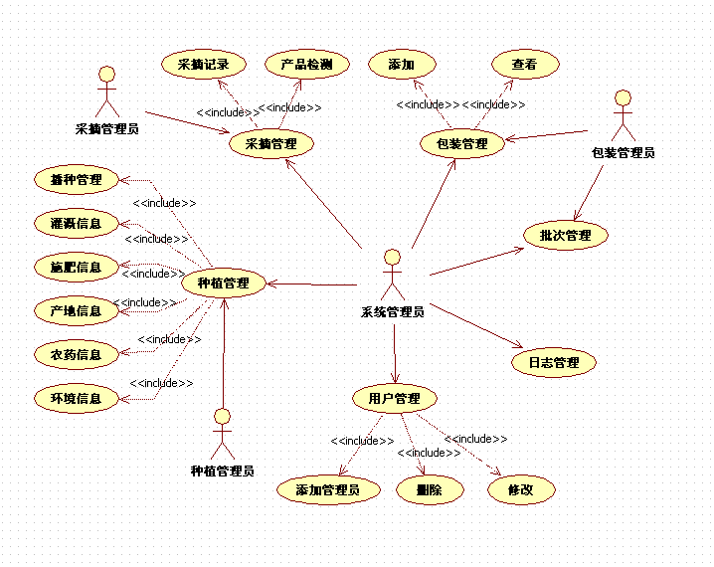
图2.1 生产子系统用例图
- 运输子模块
运输子模块主要对货品在运输过程中的信息管理，包括车辆信息管理、车次信息管理、运输单管理、运输货物信息管理等。
运输子模块系统采用B/S架构开发，以Web网页形式提供操作界面，采用最常用的SSH框架技术和Weblogic容器作为应用服务器。运输子系统启动时监听socket端口，同时运输子系统提供一个Web Service调用接口，供服务平台系统调用以获取运输子模块系统的产品运输信息。运输子模块系统用例图如图2.2所示：
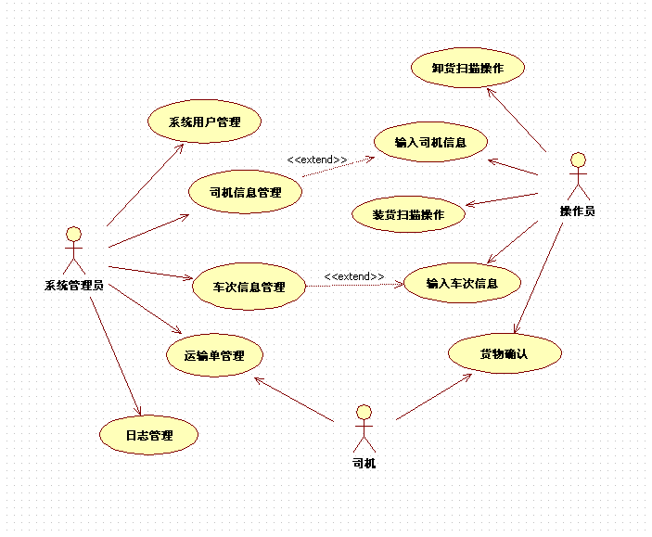
图2.2 运输子模块系统用例图
- 仓储子模块
仓储子模块主要对货品的存储信息管理，包括仓库信息管理、入库信息管理、出库信息管理、气调信息管理、货品盘点等功能。
仓储子模块系统采用B/S架构开发，以Web网页形式提供操作界面，采用最常用的SSH框架技术和Weblogic容器作为应用服务器。仓储子系统启动时监听socket端口，同时仓储子系统提供一个Web Service调用接口，供服务平台系统调用以获取仓储子模块系统的产品仓储信息。仓储子模块系统用例图如图2.3所示：
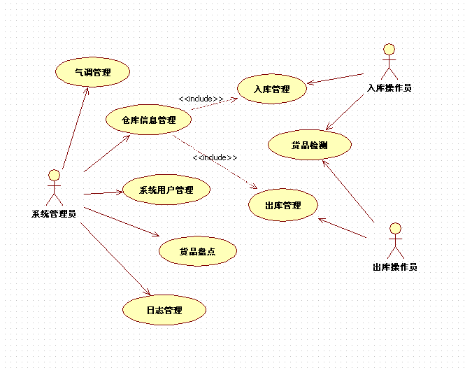
图2.3 仓储子模块系统用例图
- 销售子模块
销售子模块中主要对产品最终的销售流程及销售信息进行管理，包括售货员信息管理、会员信息管理、销售单信息管理、销售数据统计分析等功能。销售过程中使用电子秤作为信息采集工具，电子秤上安置RFID读写器设备，当销售货品放置到电子秤上时自动扫描货品上的RFID标签，称量货品重量，并把数据传递到Wince应用系统中，Wince应用系统同时将数据进行汇总整理并转换成一定格式通过UDP通信协议传递到销售子系统中，销售子系统接收数据并解析存储到本地数据库中。
销售子模块系统采用B/S架构开发，以Web网页形式提供操作界面，采用最常用的SSH框架技术和Weblogic容器作为应用服务器。销售子系统启动时监听socket端口，同时销售子系统提供一个Web Service调用接口，供服务平台系统调用以获取销售子系统的产品销售信息。销售子系统用例图如图2.4所示：
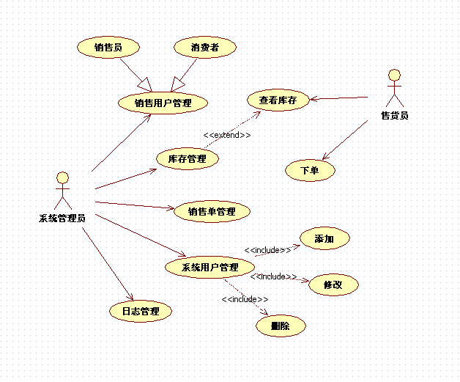
图2.4 销售子系统用例图
- 数据采集子系统
- 生产数据采集
生产数据采集主要是产品在包装过程中进行装箱操作后贴上RFID标签，并通过读写器设备进行扫描，将RFID标签信息或者条码信息传递到Wince应用程序中，Wince应用程序将批量RFID信息与产品包装信息打包成一定格式再传递到生产子模块中。生产数据采集时序图如图2.5所示：
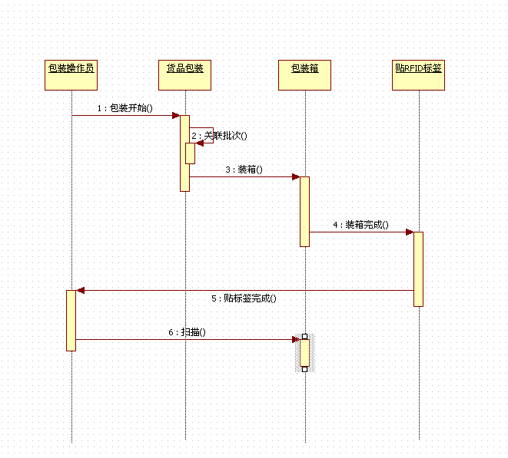
图2.5 生产数据采集时序图
- 运输数据采集
运输数据采集主要是在货品装车时通过RFID读写设备扫描待运输货品的RFID信息，记录司机、目的地、车辆等信息并通过Wince应用程序传递到运输子模块中；当货品到达目的地卸货时，再次通过读写设备进行扫描，并将扫描到的RFID信息与装货时进行对比，确认是否有丢失或损坏现象，并将信息传递到运输子模块中。装车数据采集时序图如图2.6所示：卸车数据采集与装车数据采集类似。
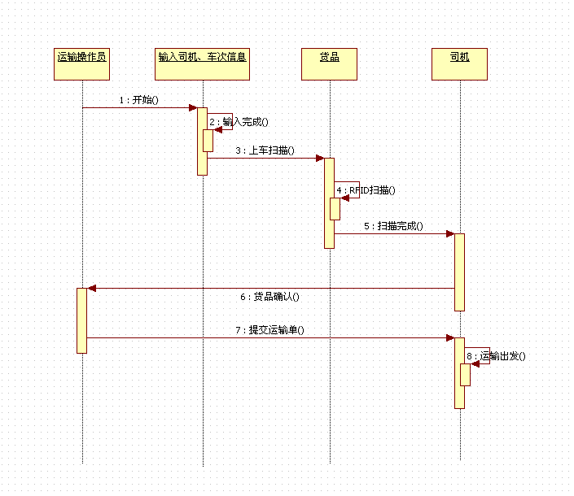
图2.6 装车数据采集时序图
- 仓储数据采集
仓储数据采集包括入库、出库信息采集，通过仓库龙门架自动读取货品RFID信息，同时记录入库、出库时间等信息，通过Wince应用程序将货品出库、入库信息传递到仓储子模块中。入库数据采集时序图如图2.7所示：出库数据采集与入库数据采集类似。
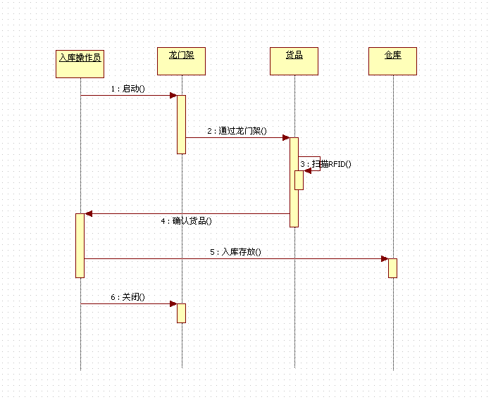
图2.7 入库数据采集时序图
- 销售数据采集
- 电子秤：通过在电子秤上安置RFID读写设备扫描货品RFID信息，并称量货品重量，通过电子秤接口将信息传递到Wince应用程序中，Wince应用程序将销售信息传递到销售子模块中。
- 手持机：售货员通过手持机扫描货品RFID信息，通过手持机接口传递到Wince应用程序中，在Wince应用程序界面上手动输入货品价格、数量等信息并传递到销售子模块中。
销售数据采集时序图如图2.8所示：
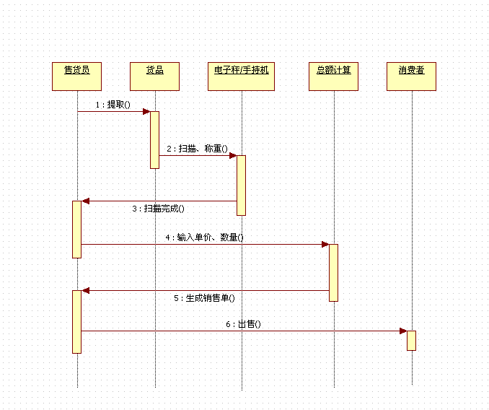
图2.8 销售数据采集时序图
- 性能需求
- 农产品批量RFID信息采集装置
设计一个装置，对农产品包装箱的RFID信息进行批量式采集，提高物流过程中的装车、卸车以及仓储过程中的出库、入库信息采集效率。技术指标如表2-1所示：
表2-1 采集装置性能指标
项目 | 指标类型
硬件设施 | 龙门架
CPU | ATOM/ARM
RFID Reader | EPC GEN2
通讯方式 | LAN
显示 | 悬挂式LCD
- 农产品销售交易智能感知装置：设计一个具有称量计价、产品信息自动采集、交易控制的智能终端，满足农产品在批发、零售市场销售交易的快速信息采集需求。技术指标如表2-2所示：
表2-2 销售智能装置性能指标
项目 | 指标类型
CPU | ARM9
RFID Reader | ISO14443/EPC GEN2
Bar Code | Code128
控制方式 | 面板
组网方式 | LAN
OS | WINCE/Linux
数据接口 | USB
秤体量级 | 500Kg/50Kg
电子秤标准 | GB/T 75xx标准
显示 | LCD
CPU | ARM9
- 农产品供应链信息系统：基于Web架构的农产品生产、运输、仓储、销售信息管理系统，通过各种环节的RFID信息采集设备将数据传输到子系统中，构建可追溯的供应链信息。同时满足消费者在公共服务平台的查询服务。技术指标如表2-3所示：
表2-3 供应链信息系统指标
项目 | 指标类型
数据中心 | Oracle数据库
软件架构 | SSH、Weblogic容器
运行模式 | 7*24运行模式、系统延时<1s
性能要求 | 系统延时<1s、系统并发数>512
- 外部接口需求
- 硬件接口
- 手持设备接口：负责读取条形码信息并传输到应用服务子系统中。
- Reader接口：负责读取RFID信息并根据协议规定的格式传输到应用服务子系统中。
- 电子秤接口：负责读取RFID信息、测量货品重量、读取高频卡信息并传输到应用服务子系统中的销售子系统。
- 无线传感器网络接口：负责读取环境信息并传输到应用服务子系统中。
- 通信接口
- 采集系统与应用子系统通信接口：采用基于Socket的UDP传输协议，根据自行定义的数据格式进行传输。
- 应用子系统与公共服务平台通信接口：采用Web Service服务的方式，由应用子系统提供调用接口，公共服务平台调用接口方法获取Xml数据。
- 质量需求
- 界面交互需求
系统Web界面要求风格统一、界面元素一致，交互过程流畅，用户理解无障碍；手持机界面要求简洁清晰，操作简单；龙门架设备要求操作简单易懂，能快速准确处理批量RFID信息。
- 系统健壮性及稳定性需求
健壮性是指软件对于规范要求以外的输入情况的处理能力。农产品的物流管理设计很多复杂的业务流程，其中涉及对系统稳定性要求较高的数据大批量传输、实时查询等需求，特别是在批量扫描过程中，可能会有漏掉、重复扫描等情况的发生，这就要求系统具有复查流程；对于传输数据不一致、格式错误或不符合要求等情况，系统需要能够较好的处理并给出具体的错误提示信息。因此，整个系统需要具有较好的健壮性，对于运行过程中产生的错误和异常要有足够的处理能力。
- 系统概要设计（应用软件工程专业描述工具描述）
- 系统概述
农蔬产品的可追溯依赖于产品从生产、包装、储运到销售整个过程的信息记录，要实现一个追溯平台需要建立一个跟踪体系，采集和记录农蔬产品各个环节的信息。
基于RFID农蔬供应链系统是以RFID作为农蔬产品与信息系统联系的桥梁，将农蔬产品的生产、加工、包装、储运、销售与信息系统有效整合在一起，提高效率的同时也方便了产品追溯。系统整体应用采用三层架构实现，公共服务平台系统、应用子系统和数据采集子系统，各层之间通过网络协议和Web服务进行相互通信，最终达到可追溯的目的。
- 软件结构设计
- 系统整体应用架构
系统的整体架构图如图3.1所示：
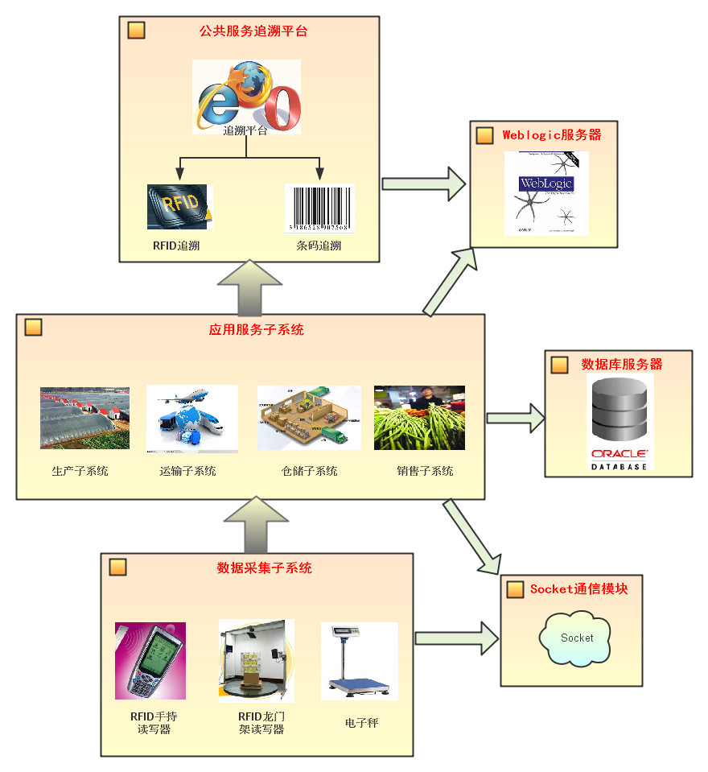
图3.1 系统架构图
系统部署节点包括数据库服务器、用户计算机、Weblogic服务器、手持机RFID读写器、龙门架读写器、电子秤设备，各节点描述如表3-1所示。
表3-1 系统部署节点
名称 | 需求数量 | 描述
数据库服务器 | ≥1台 | 数据库服务器为系统提供各类数据的持久化
用户计算机 | 多台 | 通过浏览器访问Weblogic服务器，对应用服务子系统的四个模块进行管理操作，同时可进入公共服务平台进行追溯查询
Weblogic服务器 | 1台 | Weblogic服务器上部署所有的Web服务，对Web应用服务进行统一管理
手持机读写器 | ≥1台 | 生产环节中手持机读写器通过扫描包装RFID信息，将产品的生产信息与RFID进行绑定
龙门架读写器 | ≥2台 | 在运输及仓储环节，龙门架读写器扫描批量的RFID信息，并将产品的运输及仓储信息与RFID进行关联
电子秤设备 | ≥1台 | 在销售环节，电子秤扫描货品RFID信息，将销售信息与RFID进行关联
- 公共服务平台端
公共服务平台采用B/S架构，提供两个查询接口，同时调用Web Service的API接口执行子系统的查询方法获取相应信息进行展示，系统架构图如图3.2所示：
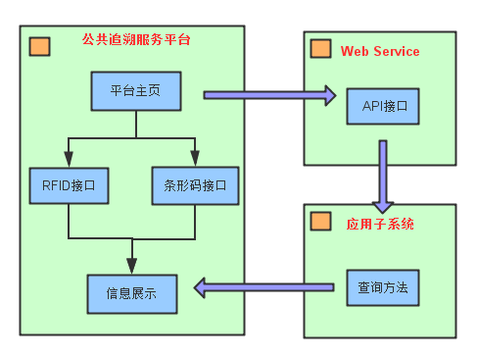
图3.2 追溯平台架构图
- 应用子系统端
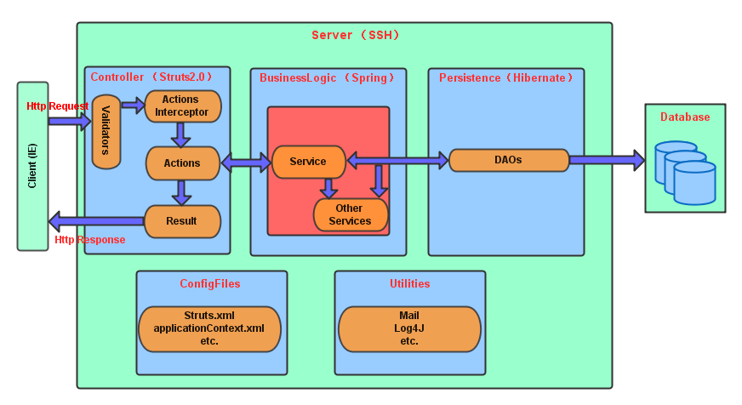
应用子系统采用B/S架构开发，使用SSH框架技术，软件架构图如图3.3所示：
图3.3 子系统软件架构图
SSH框架从职责上可分为三层结构：表示层、业务逻辑层、数据持久层。在表示层中，首先通过JSP页面实现交互界面，负责传送请求（Request）和接受响应（Response），然后Struts根据配置文件（struts.xml）将ActionServlet接收到的Request委派给相应的Action处理；在业务逻辑层中，管理服务组件的Spring IoC容器负责向Action提供业务模型（Model）组件和该组件的协作对象数据处理（DAO）组件完成业务逻辑，并提供事务处理、缓冲池等容器组件以提升系统性能和保证数据的完整性；在持久层中，依赖于Hibernate的对象化映射和数据库交互，处理DAO组件请求的数据，并返回处理结果。
- 数据采集端
数据采集系统主要是通过硬件设备采集产品的RFID信息，其中可能包含多种硬件采集设备，这就需要使用RFID中间件技术来处理不同采集设备的数据传输和数据格式问题。其系统架构图如图3.4所示：
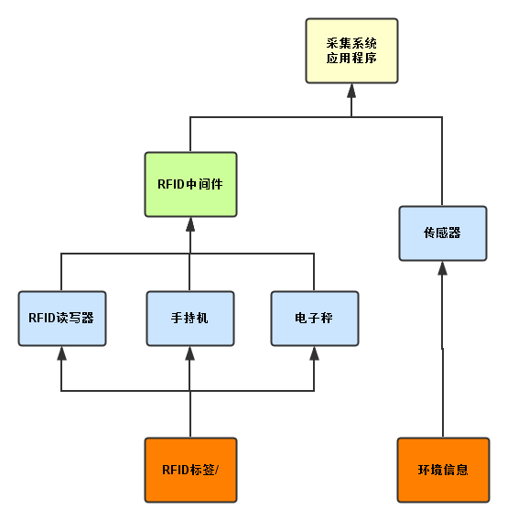
图3.4 采集系统架构图
- 系统结构设计
基于RFID的农蔬产品供应链可追溯系统致力于解决产品信息的可追溯功能，本系统中的产品信息管理主要在应用层的四个子模块中体现，本模块也主要对应用子系统中的四个子模块给出进行详细的结构设计描述。
四个子模块都是采用Web开发模式，使用SSH框架技术，每个项目的包组成结构按照SSH框架技术进行设计，项目包图如图3.5所示：
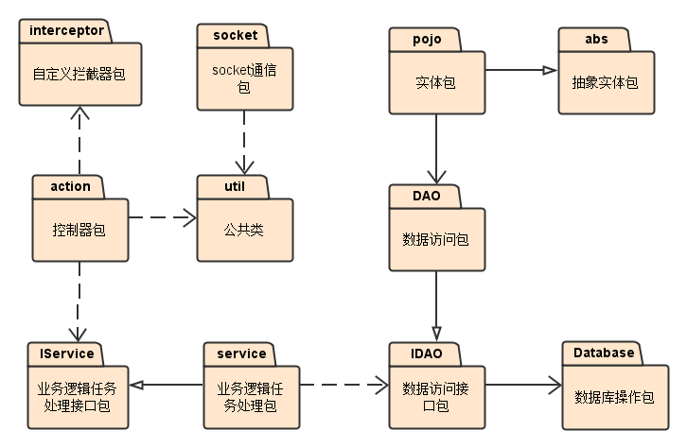
图3.5 系统包图
其中，实体包pojo中存放每个实体的实体类，该实体类中定义各个实体的构造方法以及扩展方法，而实体的属性定义在实体的抽象包abs中；数据访问接口包IDAO中存放着对每个实体的业务逻辑方法类，每个方法类在DAO包中的对应类中进行实现；数据库操作包Database中定义了连接、关闭数据库方法的类；业务逻辑任务接口包IService中定义了功能业务方法类，它为Action提供调用接口，具体实现则在service包中对应的实现类中，业务逻辑处理依赖于IDAO包中数据访问方法类；控制器包Action中为每个用户行为定义方法类，Action接收用户请求并调用Service方法完成相应的业务处理，最终将请求结果返回给用户；公共类util包中定义了公共调用方法类；socket通信包中定义了socket通信方法类。
- 生产子系统
生产子系统中，不同的角色用户拥有不同的管理权限，通过定义一个用户（User）类和一个角色（Role）类，一个用户实例分配一个角色。其中，种植用户管理种植信息，种植信息包括播种信息、环境信息、产地信息、施肥信息、用药信息和灌溉信息；采摘用户管理采摘信息，同时包含有产品检测信息；包装用户管理包装信息，同时包括单品信息；管理员拥有所有权限，同时还包括日志信息。生产子系统的类图如图3.6所示：
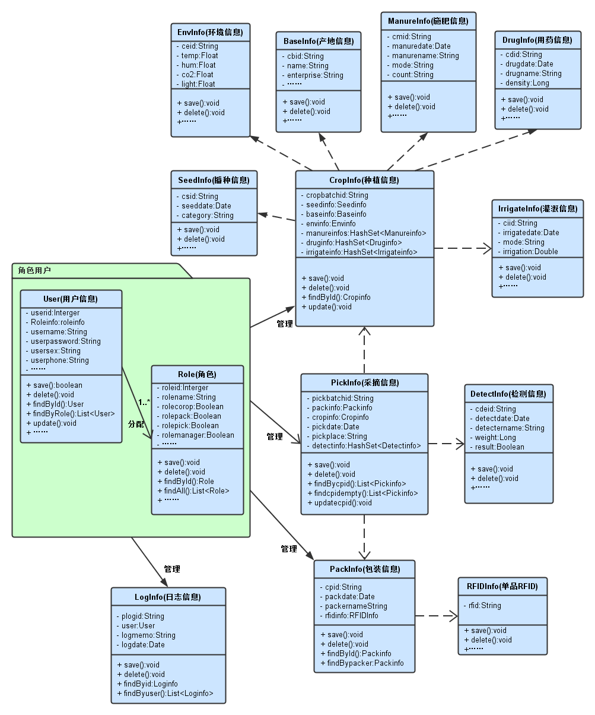
图3.6 生产子系统类图
- 运输子系统
运输子系统中，同样根据不同的管理权限分配给用户不同的角色。其中，运输操作员管理运输信息，包括运输货物信息等；司机用户管理车次信息和运输信息，车次信息包括车辆信息和运输环境信息；系统管理员拥有所有权限，还包括有日志信息管理。运输子系统的类图如图3.7所示：
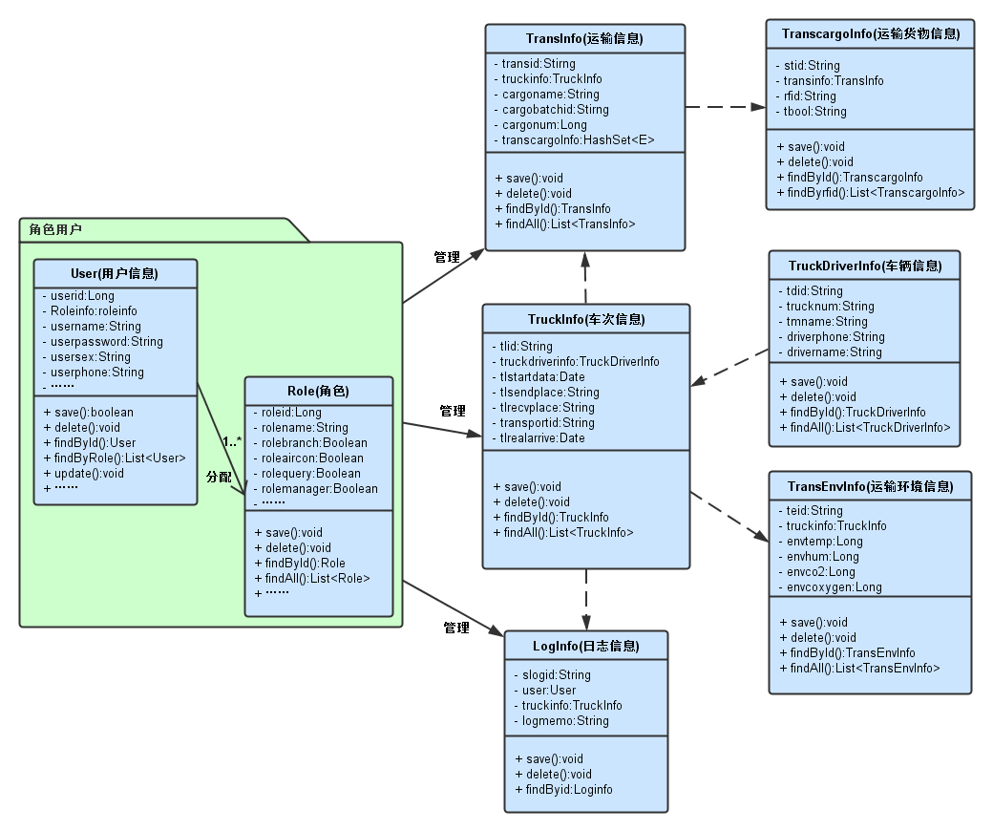
图3.7 运输子系统类图
- 仓储子系统
仓储子系统中，同样是根据不同的系统管理权限分配给用户不同的角色。其中，入库管理员主要管理货物的入库信息；出库管理员主要管理货物的出库信息；仓库管理员管理仓库信息，包括入库出库信息以及仓库的环境信息等；系统管理员拥有所有的权限，还包括日志信息管理。仓储子系统的类图如图3.8所示：
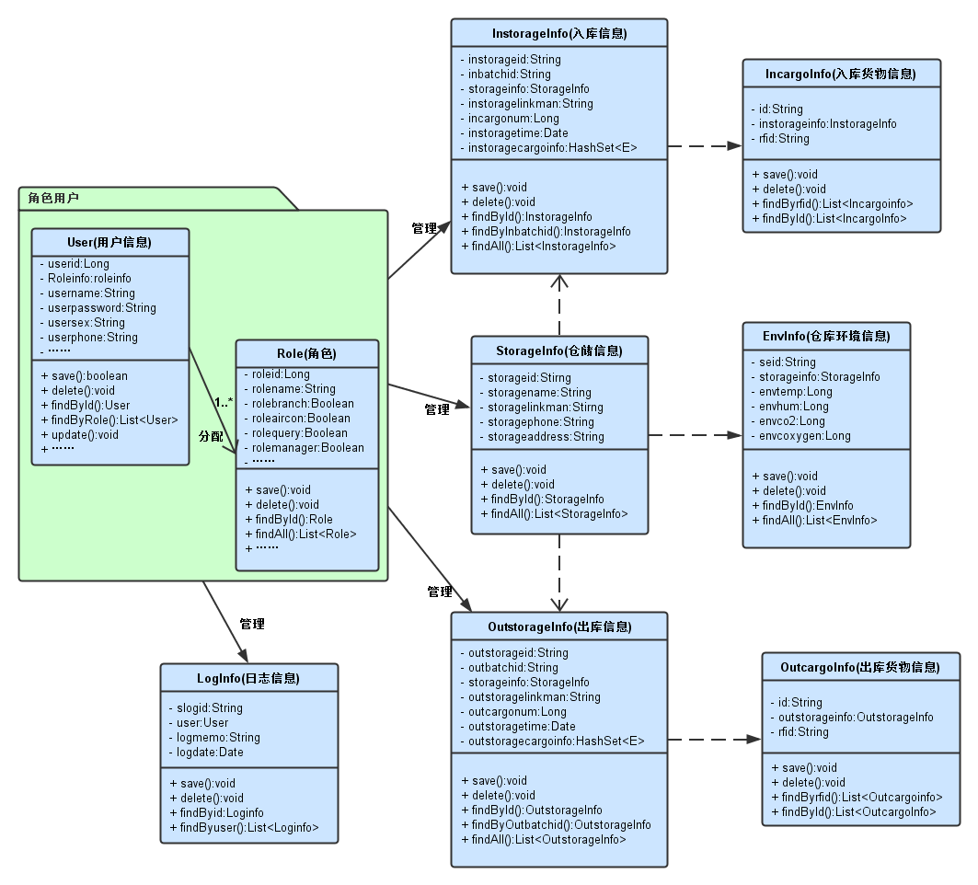
图3.8 仓储子系统类图
- 销售子系统
销售子系统中，同样也是根据不同的权限给用户分配不同的角色。其中，销售员用户管理销售记录信息，包括单品信息；销售管理员用户管理销售单信息，包括销售记录信息、买家信息以及卖家信息等；系统管理员拥有所有权限，还包括日志信息管理权限，销售子系统的类图如图3.9所示：
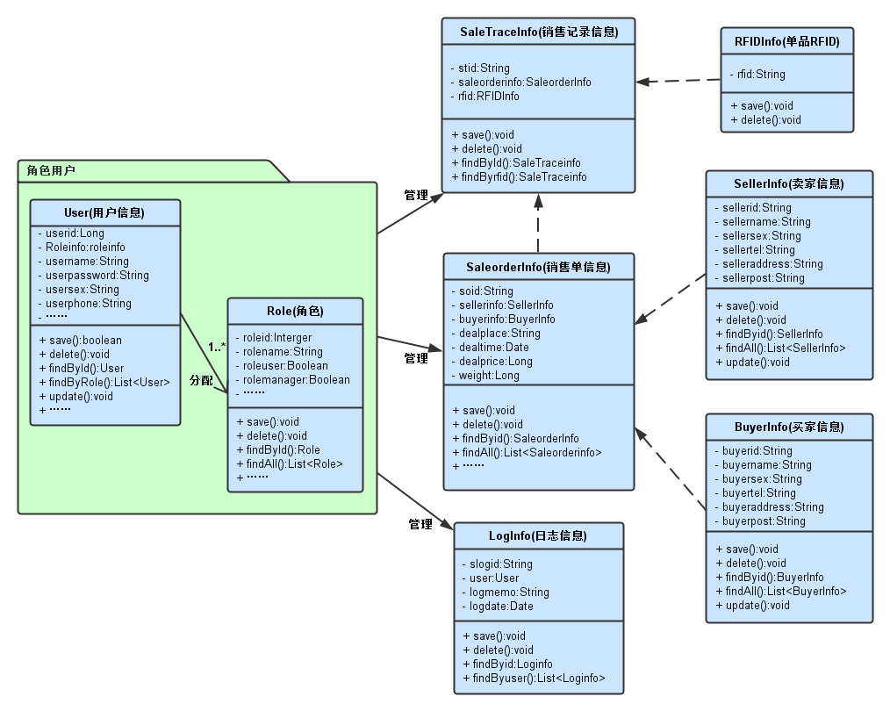
图3.9 销售子系统类图
- 通信协议设计
- 采集数据通信设计
采集数据通信是采集子系统通过硬件设备采集到RFID信息后上传到上层的四个子系统中， 通信协议采用的是UDP传输协议，具体格式如下所述：
- 包格式：
包头（10字节） | 数据包
- 包头格式：
类型 | 格式
客户端请求 | seek+packagekind(2字节)
服务器应答请求 | ack+packagekind(2字节)
客户端发送数据 | packagekind(2字节)+packagenum(2字节)+currentnum(2字节)+length(2字节)
服务器应答数据包 | ack+packagekind(2字节)+currentnum(2字节)
其中packagekind:表示包类型（01-生产、02-运输、03-仓储、04-销售）、packagenum:表示包总数、currentnum:表示当前包序号、length:表示包长度。
- 数据包格式：
类型 | 格式
客户端数据包 | 包类型+包总数+当前包+包长度+Json数据格式
服务端数据包 | 接收到的当前包
- 通信过程描述：
服务端由于是部署在Weblogic服务器上，当Weblogic服务启动时会激活所有部署在其上的应用程序，本系统启动的同时服务端的socket主线程也会启动。首先服务端的通信模块的主线程会获取本机的IP地址并指定一个事先定好的接收端口，程序利用DatagramSocket封装类来发送和接收数据报包的套接字，利用DatagramPacket封装类来接收数据包，创建好套接字后调用其receive()方法接收客户端数据，此方法会阻塞程序执行并一直监听接收端口，当客户端有数据发送过来，服务端接收到数据后启动子线程解析数据，同时发送确认数据包并继续监听接收端口。
客户端即采集模块程序，程序获取硬件设备采集到的数据后，将数据进行整理并转换成一定格式，当数据量大时，进行分包处理。客户端首先向服务端发送一个请求包（seek+包类型），当收到服务端确认（ack+包类型）后，将数据包加上包头进行发送，包头共8个字节，分别是：包类型（2字节）+包总数（2字节）+当前包序号（2字节）+包长度（2字节），客户端同时接收服务端发送的确认包（ack+包类型+当前包序号）。
整个socket通信状态图如图3.10所示：
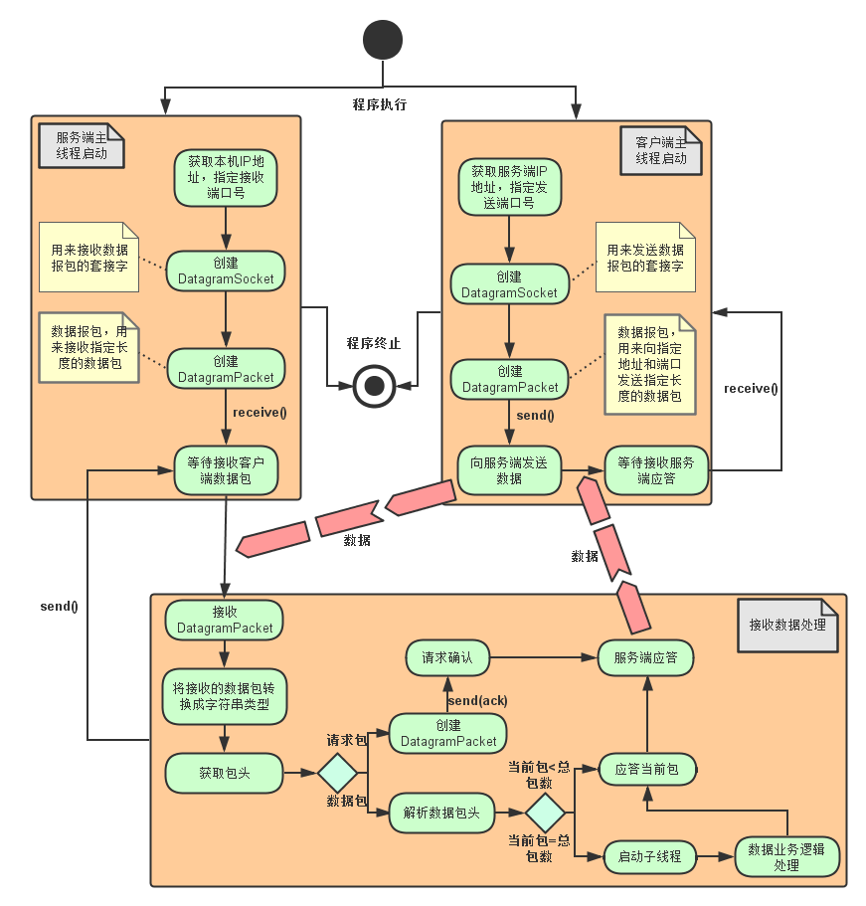
图3.10 socket通信状态图
- 追溯数据通信设计
追溯数据通信是用于应用服务的四个子系统向公共服务平台传递产品信息数据，因为两个平台都是采用Web形式，所以使用Web Service传输数据会更加方便快捷。传输过程主要是先将需要上传的数据信息进行序列化，并转换成Xml格式通过网络传输到公共追溯平台系统，由平台系统进行数据的解析处理并最终展示在页面上供消费者查询。
- 拟采用的开发方法、环境，测试方案等
- 开发方法
系统开发拟采用面向对象的分析及设计方法，开发平台采用易移植的Java平台，便于后期的维护与移植，系统框架采用较成熟的SSH框架技术，通信协议采用UDP协议，通信方式采用socket套接字和Web Service API接口。
- 开发环境
开发环境及使用工具如表4-1所示：
表4-1 开发环境及工具
项目 | 开发工具
操作系统 | Microsoft Windows XP、Microsoft Windows Server 2003
设计工具 | StarUML、Power Designer、Microsoft Viso 2010
开发工具 | MyEclipse 10、Microsoft Visual Studio 2010
Web 服务器 | Weblogic10g
数据库管理系统 | Oracle11g
硬件工具 | 手持机、RFID读写器、龙门架、电子秤
- 测试方案
系统测试方案及工具如表4-2所示。
表4-2 测试方案及工具
测试项目 | 测试方法 | 测试工具
单元测试 | 白盒测试 | JUnit4
集成测试 | 白盒测试 | JUnit4+Ant
性能测试 | 黑盒测试 | LoadRunner
前段测试 | 白盒测试 | QUnit
- 技术难度及特色分析
- 技术难度
- 追溯编码与追溯信息的映射关系
由于农产品在生产过程中尚未产生追溯码，只是记录日常的农事管理信息，在农产品经过采摘、包装之后才会产生追溯码。因此，在数据库设计时需要考虑如何建立农产品的生产操作信息（种植、灌溉、施肥、用药、检测等）、生产环境信息（温度、湿度、光照、土壤等）、农产品追溯码的映射关系。
- 数据交互
如何把硬件采集到信息一步一步传输到最终的追溯平台上供消费者查看，这中间有两级的数据传输，一个是采集子系统把采集的RFID信息传输到应用子系统中，同时将产品的信息与RFID信息进行关联保存到各自的数据库中；另一个是应用子系统将数据传输到追溯平台上供消费者查询。考虑到其数据传输的特点，分别采用socket通信方式实现采集子系统与应用子系统的数据传输和采用Web Service技术实现追溯平台系统与应用子系统之间的数据交互。其中Web Service能够提供一个通过Web进行调用的API，它为应用程序之间的互操作提供了分布式的应用平台。应用子系统中的采集信息上传过程中，主要是先将信息序列化，并以Xml格式上传到追溯平台进行解析处理并展示。
- 产品追溯
如何为消费者提供快速、可靠的产品信息是本系统的一个技术难点也是追求的目标，由于平台系统本身并不会直接存储产品的所有信息数据，当消费者在执行查询操作时，平台系统需要立即向应用子系统发出Web Service请求，应用子系统执行查询操作并上传数据。在整个过程中如何提高查询速度以及数据传输速度是一个需要解决的问题，本系统采用Web Service服务的方式，通过Xml格式进行数据传输，很大程度上提高了信息传输效率，但还有待进一步的改进完善。
- 特色分析
- 现有的供应链系统中，不少方法在技术层面上只采用单一的RFID和条码技术，没有形成一个具有RFID和智能传感器联合的物联网架构的供应链系统。本系统在生产、运输及仓储环节采用RFID和传感器网络联合的物联网架构，更加具有实时性和快速反应能力。
- 整个系统采用三层架构设计，每层都作为单独的模块进行开发，只提供每层之间的通信接口，这样开发效率大大提高，并且每层之间相互独立存在，具有很强的扩展性和便于后期维护。
- 供应链管理中，由于要对整个流程进行信息处理，往往上下游之间关系不确定，特别是运输和仓储环节，流程具有很强的不确定性；并且上下游之间存在着信息交互过程，当上游信息断层会直接导致整个追溯链的断链；本系统中，对每个环节看做独立的子模块，以RFID作为整个供应链的连线，每个模块都根据RFID为主键建立信息档案，这样很好解决了上述的问题，并且系统模块化更容易扩展和维护。
6、本人主要工作描述
- 公共服务平台系统设计与开发
- 应用子系统中的生产子模块和销售子模块开发设计
- 通信模块设计与开发
- 数据采集子系统集成测试
- Web Service调用接口开发设计
- 系统集成与部署

四、工作进度的大致安排
应包括文献调研，工程设计，项目开发和调试，实验数据的分析处理，撰写论文等。
2013.11 – 2013.12对供应链系统及实现方法进行调研国内外相关技术及发展状况，初步设计系统实施方案；
2013.12 ~ 2014.01确定需求分析，完成系统结构设计、数据库设计，搭建系统实施开发环境；
2014.01 ~ 2014.04开发公共追溯平台系统和应用子系统的四个模块，并进行单元测试、集成测试并修正系统错误，完成开题报告编写；
2014.04 ~ 2014.07完成整个系统的集成，并部署在Weblogic服务器上，进行集成测试
2014.07 ~ 2014.09优化代码结构，对代码进行详细注释与检错；同时对各项功能进行测试与完善，收集材料编写文档，同时撰写毕业论文，准备毕业答辩。

五、预期成果
应包括软硬件产品、文档、模型、专利、论文等
- 软件产品：
- 公共服务追溯平台系统
- 四个应用子系统
- 硬件产品：
- 手持机设备
- 龙门架读写器
- 电子秤设备
- 文档论文：
- 系统设计文档、操作文档
- 硕士毕业论文1篇

六、审核意见
导师意见

导师签名：
年 月 日
培养单位负责人意见

培养单位负责人签名：
年 月 日

